**运用可培养组技术开展难培养真菌的分离和鉴定**

**Applying Culturomics Approach for the Isolation and Identification of Previously Uncultured Fungi**

周欣1, 2, #，李盟1, 2, #，马紫英1, 2，祁智慧3，黄君恩1, 2，蔡磊1, 2, *

1真菌学国家重点实验室，中国科学院微生物研究所，北京；2生命科学学院，中国科学院大学，北京；3国家粮食和物资储备局科学研究院，北京

*通讯作者邮箱: [cail@im.ac.cn](mailto:cail@im.ac.cn)

#共同第一作者

**摘要:** 真菌是和动物、植物并列的一个独立的真核生物界，具有非常高的物种多样性，全球约有220-380万种真菌，目前已经被描述的真菌约14万种（Hawksworth and Lucking, 2017）。利用真菌开发的抗生素等药物显著提高了人类健康状况和寿命，然而目前已被认知和描述的真菌还不足6%，大量真菌资源没有得到认知和开发。真菌的分离、培养和鉴定仍是发现和利用真菌的生理功能和代谢潜力的主要的途径。

**实验目的**

近年来，新兴微生物培养组学技术（原位培养，富集培养，微流控技术）的进步极大地促进了原核微生物的分离培养（Berdy 等, 2017; Mu 等, 2018）。然而关于真菌等真核微生物相关的原位培养和富集培养等培养组学技术还鲜有报导（周士越等, 2020）。利用分离芯片装置（isolation chip，ichip）开展原位培养能模拟微生物生长的自然环境，分离培养获得很难在人工培养基上生长的微生物类群，并发现重要的次级代谢产物（Piddock*,* 2015; Berdy等*,* 2017）。富集培养法（Enrichment Culture）则能利用不同微生物间生命活动、生长条件及群体感应等特点，复苏处于休眠状态的微生物(Garcia*,* 2016)，进而分离出未培养、难培养的真菌类群。本实验以海洋沉积物为分离对象，介绍原位培养及富集培养的主要方法步骤。与常规方法相比，该方法有助于研究者分离培养获得多样性更高的真菌物种，发现以前未培养的新真菌类群。实际操作过程中，可根据实际情况对方法加以调整。

**关键词:** 真菌多样性、富集培养、原位培养、ITS、未培养真菌

**材料与试剂**

1. 96孔分离装置（中国，深圳市万鑫达塑胶材料有限公司）
2. 聚丙烯PP（中国，深圳市万鑫达塑胶材料有限公司）
3. 无菌生物滤膜（0.22 μm尼龙，中国，北京科龙生物医学技术有限公司）
4. 鱼缸专用高性能有机硅胶（YG680-150A，中国，苏州市学然贸易有限公司）
5. 医用不锈钢304消毒网框（0.4 cm孔径, 中国，鼎正医疗器械有限公司）
6. 各种型号枪头
7. PCR用八连排
8. 离心管
9. 玻璃涂布棒
10. 马铃薯葡萄糖肉汤培养基（PDB，BD Difco，美国，货号：254920）
11. 马铃薯葡萄糖琼脂培养基（PDA，BD Difco，美国，货号：213400）
12. 氨苄青霉素（Macklin，中国，货号：A6265）
13. 链霉素（Macklin，中国，货号：S858247）
14. Rapid Taq Master MIX（Vazyme，中国，货号：P222-03）
15. 氯仿（国药集团化学试剂有限公司，中国，分析纯）
16. 异戊醇（国药集团化学试剂有限公司，中国，分析纯）
17. 无水乙醇（国药集团化学试剂有限公司，中国，分析纯）
18. M5 Gelred Plus核酸染料（北京聚合美生物科技有限公司，中国，货号：MF079-plus-01）
19. 双蒸水
20. 琼脂糖（国药集团化学试剂有限公司，中国，货号：YC-SJ99022）
21. CTAB（北京索莱宝科技有限公司，中国，货号：C8440-100g）
22. 海盐Sea Salt（SIGMA，美国，货号：S9883-500G）

**仪器设备**

1. 超净工作台（北京亚泰科隆，中国，型号：S858247）
2. -80 ℃冰箱（ThermoFisher Scientific，美国，型号：YT-CJ-1D）
3. 恒温培养箱（福意联，中国，型号：FYL-YS-150L）
4. 恒温振荡器（一恒，中国，型号：7J9671）
5. Vortex-Genie 2涡旋仪（Scientific Industries，美国，型号：SI-0266）
6. 组织破碎仪（新芝生物科技，中国，型号：Scientz-48）
7. 离心机（Sigma，美国）
8. 恒温水浴锅
9. 电泳仪

**实验步骤**

**一、真菌的原位培养**

1. 真菌原位培养装置由聚苯乙烯96孔分离板和孔径为0.22 μm的无菌尼龙滤膜构成（北京科龙生物医学技术有限公司），如图1所示

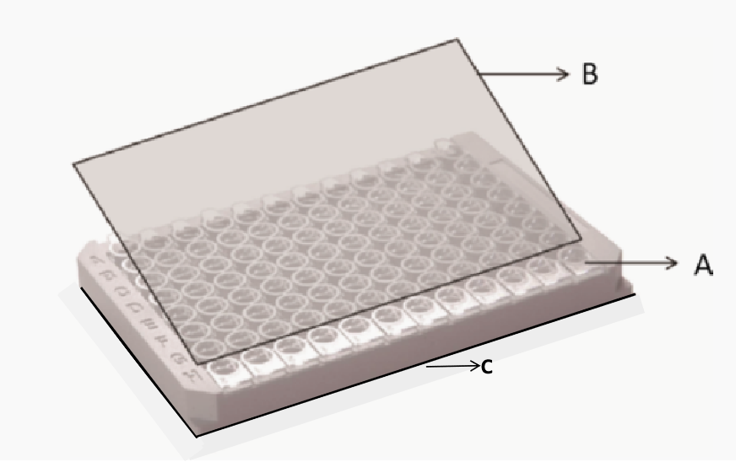

**图1. 真菌原位分离培养装置.** A. 96 孔细胞培养板；B和C. 无菌生物滤膜

1. 在通风橱内将尼龙滤膜覆盖在96孔分离装置的底侧（如图1中C面）并用有机硅胶密封，放置至少3小时以上使胶完全凝固后于121 °C高压蒸汽灭菌30 min。
2. 在超净工作台中向灭菌后96孔分离装置的每个孔中加入100 μl水琼脂培养基（20 g琼脂，灭菌蒸馏水，35 g 海盐，氨基青霉素50 μg/ml，链霉素50 μg/ml，定容至1 L），待琼脂凝固后，吸取1 μl的沉积物稀释液（稀释20倍）于每个孔中。
3. 在超净工作台中将无菌尼龙滤膜覆盖在96孔分离装置的顶部（如图1中B面）并用有机硅胶密封，于超净工作台放置3小时以上使胶固化，完成分离装置的制备。
4. 将准备好的96孔分离装置放入医用不锈钢网框以防止螃蟹及虾类等生物对尼龙滤膜的破坏（如图2）。

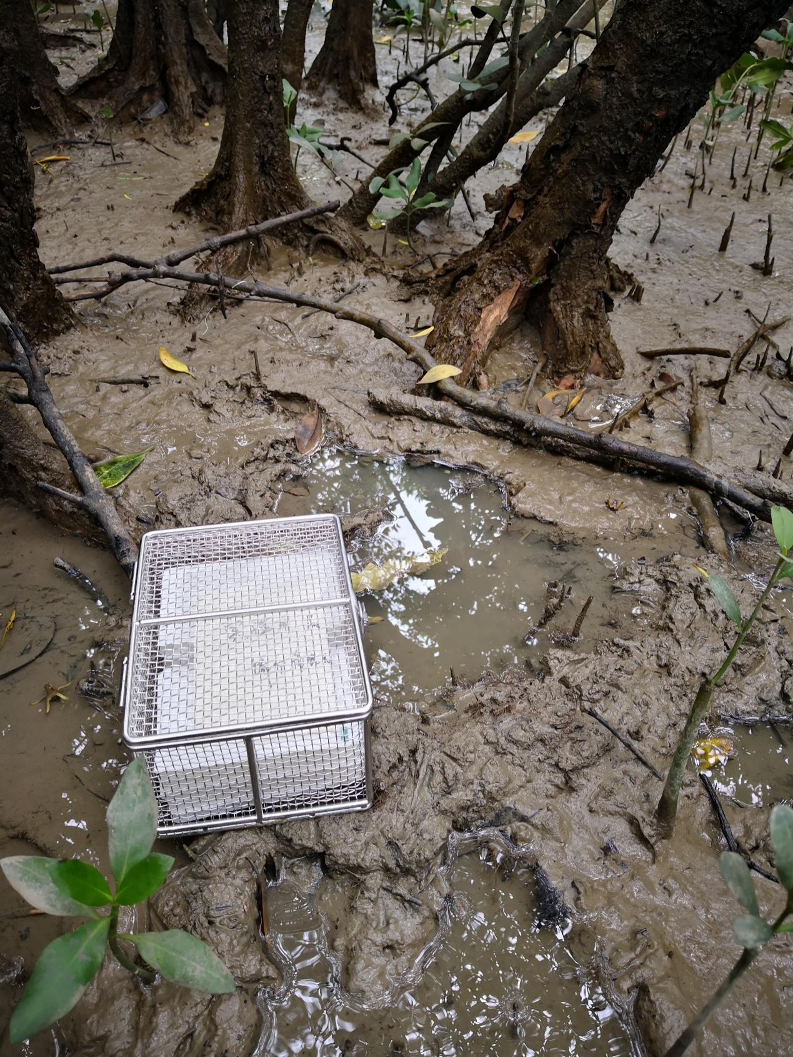

**图2. 医用不锈钢网框及96孔分离培养装置**

1. 将不锈钢网框放置在3个原始沉积物采集点进行原位放置，进行真菌的原位培养，96孔板内的真菌可以通过0.22 μm的生物滤膜吸收和利用外界的营养物质，每个不锈钢网框放置10个96孔分离装置（如图3）。

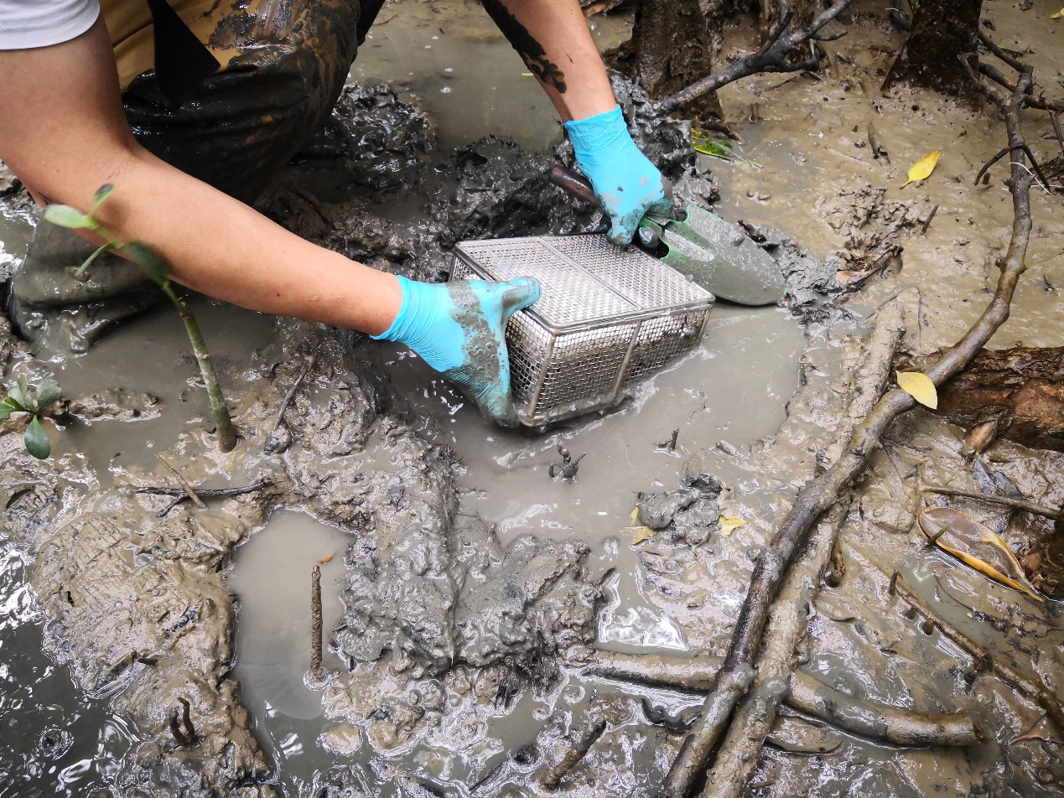

**图 3. 不锈钢网框的原位放置及真菌的原位培养**

1. 30天后将放置在沉积物中的不锈钢网框取出，小心从网框中取出分离芯片放入无菌自封袋中保存，并在冰盒中低温运回实验室。在光学显微镜下检查96孔分离装置，用无菌接种针在有菌落的培养孔中挑取100 mg左右的菌丝到2 ml无菌离心管中（可用于直接提取DNA），并将培养孔中剩余的菌丝转接到新的海水琼脂培养基中并培养10天左右，于4℃保藏备用。
2. 菌株的永久保藏视菌种类型采用液氮、超低温冰箱、冷冻干燥等方法（Ryan等, 2000; 张静等*,* 2019）。

二、**真菌的富集培养**

1. 将沉积物样品装入无菌离心管中，低温运回实验室，在超净工作台中称取20 g沉积物样品。
2. 在500 ml锥形瓶中分别加入400 ml无菌水配置的1/10的PDB培养基（添加3%海盐）和20 g的沉积物样品，向上述混合液中分别加入氨苄青霉素和链霉素20 mg，使其最终浓度均为50 μg/ml，同时进行三个生物学重复。
3. 将上述混合液置于摇床中摇瓶培养（28 °C，150 rpm/min），分别在第1、7、14、21天，取摇瓶中的菌悬液1 ml，然后用无菌海水将其定容到5 ml后用无菌枪头吸取菌液100 μl至1/10 PDA培养基（3.9 g PDA，14 g琼脂）上，用无菌接种环涂布均匀。
4. 将涂布后的PDA培养基置于28 °C温箱内培养4天后，每隔2天观察并挑取新出现的真菌菌落。将形态和颜色不同的真菌菌落分别转移到新的 PDA 平板中进行纯化。
5. 用手术刀切取8块左右真菌菌落于2 ml无菌保存管（内含无菌海水600 μl）中 4℃保藏备用。
6. 菌株永久保藏视菌种类型采用液氮、超低温冰箱、冷冻干燥等方法（张静等，2019）

三、真菌菌株基因组DNA的提取

对于分离获得的真菌纯菌株采用改进的CTAB法进行真菌基因组总DNA的提取，具体方法如下：

1. 用手术刀刮取纯化后的真菌菌丝500 mg于无菌2 ml 离心管中，加入4颗小磁珠和200 µl 60 °C预热的CTAB于组织破碎仪（Scientz-48）中进行破碎。
2. 添加300 µl 2 x CTAB并混合均匀，60 ℃水浴保温45 min。
3. 加入500 µl的氯仿/异戊醇溶液（24:1），混合均匀后14,000 *× g*离心15 min。
4. 吸出上清液，加入500 µl的氯仿/异戊醇，混合均匀后14,000 *× g*离心15 min；重复上述步骤一次。
5. 吸出上清液，加入400 µl的异丙醇，混匀后静置。
6. 出现白色絮状沉淀后，在4 ℃条件下14,000 *× g*离心5 min。
7. 弃去液相，加入400 µl的70%乙醇，震荡洗涤，在4℃条件下14,000 *× g*离心5 min；重复上述步骤一次。
8. 弃去液相，于超净工作台中干燥DNA后加入100 µl 无菌去离子水，1%琼脂糖凝胶90 v进行电泳检测，并于-20 ℃条件下保存。

四、真菌的物种鉴定

1. 对提取的总DNA的核糖体转录间隔区（ITS）片段（White等，1990）进行PCR扩增。
2. PCR反应体系为25 μl，含12.5 μl的2× Rapid Taq Master MIX，1 μl基因组DNA和0.1 μM正向和反向引物。
3. 用1%琼脂糖凝胶电泳检测PCR产物后，进行一代测序，然后对测序原始序列使用BioEdit软件（v7.0.9）进行质控和拼接，然后在NCBI数据库（<https://blast.ncbi.nlm.nih.gov/Blast.cgi>）进行BLASTn比对和初步的物种注释。
4. 在必要时扩增*tef, tub, rpb2*等补充条码，进行系统发育树的构建，结合菌株的形态学特征，给出初步的物种鉴定。

**参考文献**

1. 周士越, 周欣, 张志锋, 梁俊敏, 蔡磊. (2020). [未培养真菌分离培养方法初探.](http://biotech.caas.cn/CN/abstract/abstract6578.shtml) 菌物学报, 202: 157–167.
2. 张静, 鲁莎, 李家豪, 蔡文莹, 张军民, 李希清, 席丽艳. (2019). 定期转种法和低温冷冻法保藏致病真菌活性的能力比较. 菌物学报, 38: 1379–1384.
3. Berdy, B., Spoering, A. L., Ling, L. L. and Epstein, S. S. (2017). [In situ cultivation of previously uncultivable microorganisms using the ichip.](https://www.nature.com/articles/nprot.2017.074) *Nature Protocols* 12(10): 2232-2242.
4. Garcia, S. L. (2016). [Mixed cultures as model communities: hunting for ubiquitous microorganisms, their partners, and interactions.](https://www.int-res.com/abstracts/ame/v77/n2/p79-85/) *Aquatic Microbial Ecology* 77: 79–85.
5. Hawksworth, D. L. and Lucking, R. (2017). [Fungal Diversity Revisited: 2.2 to 3.8 Million Species.](http://www.ncbi.nlm.nih.gov/pubmed/28752818) *Microbiol Spectr* 5(4).
6. Mu, D. S., Liang, Q. Y., Wang, X. M., Lu, D. C., Shi, M. J., Chen, G. J. and Du, Z. J. (2018). [Metatranscriptomic and comparative genomic insights into resuscitation mechanisms during enrichment culturing.](http://www.ncbi.nlm.nih.gov/pubmed/30587241) *Microbiome* 6(1): 230.
7. Piddock, L. J. (2015). [Teixobactin, the first of a new class of antibiotics discovered by iChip technology?](http://www.ncbi.nlm.nih.gov/pubmed/26089440) *Journal of Antimicrobial Chemotherapy* 70(10): 2679-2680.
8. Ryan, M. J., Smith, D. and Jeffries, P. (2000). [A decision-based key to determine the most appropriate protocol for the preservation of fungi.](https://doi.org/10.1023/A:1008910006419) *World Journal of Microbiology & Biotechnology* 16(2): 183-186.